鲍朝阳同志与持BNO护照的“中国间谍”

原创 有里儿有面 [有理儿有面](javascript:void(0);)

**有理儿有面**

微信号 youli-youmian

功能介绍 你说是不是

2021-08-11[原文](https://mp.weixin.qq.com/s?__biz=Mzg3MjEyMTYyNg==&mid=2247538270&idx=1&sn=ba85c556f7337f7562bc05b4aa2d1394&chksm=cef6022bf9818b3d926f81c671a113a533d5236816e91dc3ae10c23046315305c8cb25fbb376&scene=27#wechat_redirect&cpage=29) 发表于

收录于合集





**全文共2472字，图片8张，预计阅读时间为6分钟。**

**文章首发于“有理儿有面”（youli-youmian），欢迎大家在朋友圈和微信群转发。**

**公众号及其他平台转载请在后台留言。**



▼

近来，掩饰身份为英国大酋长的优秀地下党员鲍朝阳同志很忙。

他辛苦修好了漏水的英国伊丽莎白女王号航母，与拜振华同志打配合，将英国唯一的这首航母开到南海，好让解放军测试潜艇水平。解放军三艘潜艇在英国航母边上潜伏了6小时，主动现身后才被发现，英军吓出了一身冷汗。

英媒报道：中国派出攻击核潜艇秘密跟踪，6小时即被英军护卫舰发现！

问题：6小时够航母沉没几次？



鲍朝阳同志的拳拳爱国之心，在多方面都有表现。例如在《香港国安法》实施后，他就迅速为国分忧，推出了BNO（英国海外公民护照）移民计划，将心向英国的曱甴吸引去英国，为港排毒。

在鲍朝阳同志的计划中，先把这些曱甴弄过去，等到5年后中央指示，再考虑留不留他们。如果留，就让他们祸祸英国，如果不留，把他们剥削干净，踢出英国。这些人，去英国生活得有钱吧，于是只能卖楼跑路，这也能帮助香港平抑房价，对香港市民是个好事。

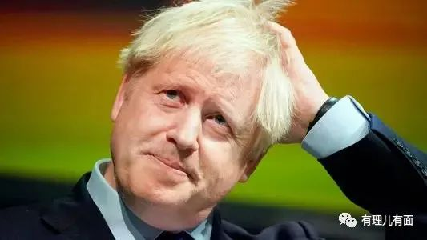

在鲍朝阳同志努力下，国家顺势不承认BNO护照。下一步是不是取消曱甴国籍，让他们5年后中英国籍都没有，想一脚踏两船，结果噗通掉下船？这个问题嘛，中央笑而不语……

本来很好的计划，近来好像被《泰晤士报》发现了！

英国《泰晤士报》9日报道，英国政府发现有中国间谍透过申请BNO签证，尝试入境英国。

报道指，目前已有逾30万人申请BNO居英签证。而有来自英国政府内部消息指，中国间谍试图透过BNO签证渗透并长期居留在英国。

《泰晤士报》消息人士未有提及细节和所涉及的申请个案数目，但强调会对BNO签证申请进行严格的背景审查，而审查程序比其他任何类型的签证都要彻底。

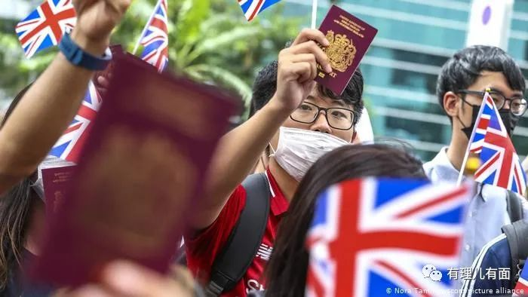

放轻松，不是鲍朝阳同志暴露了，而是香港曱甴在英国口碑太差了，又不务正业，弄得英国人都讨厌他们。英国政府只能收紧措施，减少害虫入境。但是吹出去的牛，总得圆吧。于是就编了这个“中国间谍”的借口，加强签证审查程序，减少曱甴到英国。

不是说好“道义责任”的吗？怎么突然又不让去了？这就要从三个方面来看原因了。

我们知道曱甴就是粤语里蟑螂的意思，蟑螂虽然不咬人但会传播病毒啊。

许多逃英曱甴，在香港就是收黑金、玩港毒，什么正经工作都不会。去到英国想重操旧业，继续集会游行要香港毒立。只要不违反法律，英国警察一般也不怎么理。有些玩嗨了，就在街头放火（烟花）抗议，这下警察就不乐意了，拿出了资本主义铁拳……

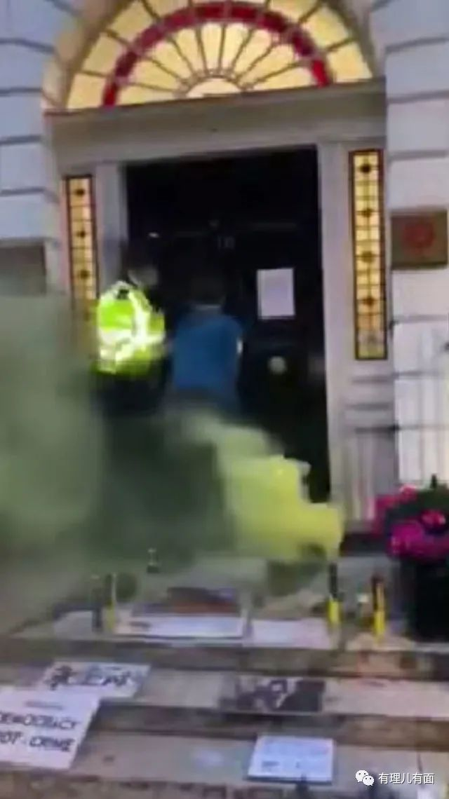

他们还时不时又在英国搞个“香港前途讨论”，聚集一群人，传播港毒同时传播新冠病毒。这种集会最大的作用，就是筹款，你看图片下面附着的各种账号，才是他们集会的目的。不过，现在英国人、美国人的钱越来越难拿了，离开了香港自己也没有利用价值。只能希望骗骗香港本地黄尸，看多少能不能捐点吧。

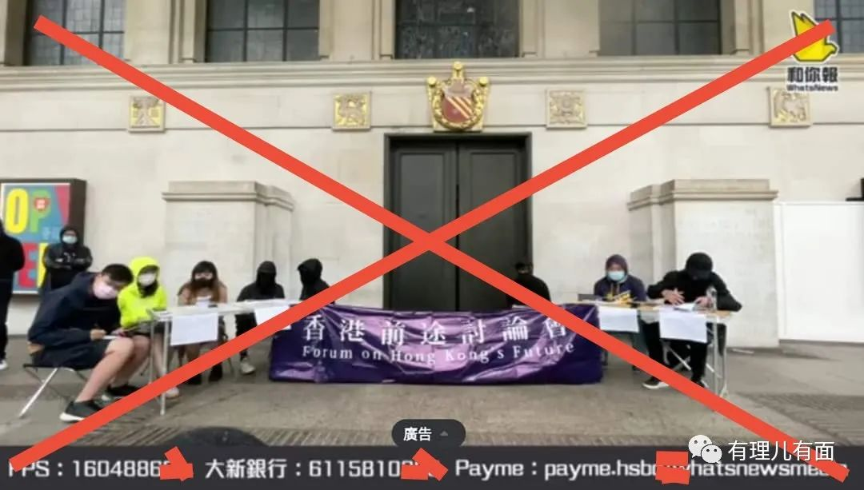

在这种黑金枯竭情况下，如果再来更多BNO移民，就会分薄他们每个人能得到的钱。现在钱已经不多，蛋糕就这么大，本来就不够吃了，所以他们非常反感新来的曱甴，外逃圈也陷入内卷之中。

移民英国曱甴中勤劳点的，还是会去找找工作。虽然语言不怎么通，但是平时干干体力活，洗洗碗，做做搬运，只要肯做还是有工作希望的。但是现在又不是平时，2020年疫情下的英国经济历经“300年来最严重衰退”，GDP下跌9.9%　下跌幅度远超引发第二次世界大战的大萧条时期。这种经济环境下，英国失业率一次次创下新高。

疫情加上脱欧影响，而低收入人群大多无法在家工作，使得收入来源消失，且原本大部分的收入就花费在生活开支，待在家的时间变长，也增加了水电费、食物费、孩子教育的花费。

英国和美国一样，也有很多白人底层，他们眼中这些香港移民和百年前扎着辫子的中国苦力没有什么分别，都是来抢他们工作、拉低他们工资的，所以对曱甴很不欢迎。

曱甴在英国被打已经不是新闻，孩子在英国学校被欺凌时有发生，这些都是英国社会厌恶心态的体现。一个英国人都生活困难，你们还要抢饭碗？

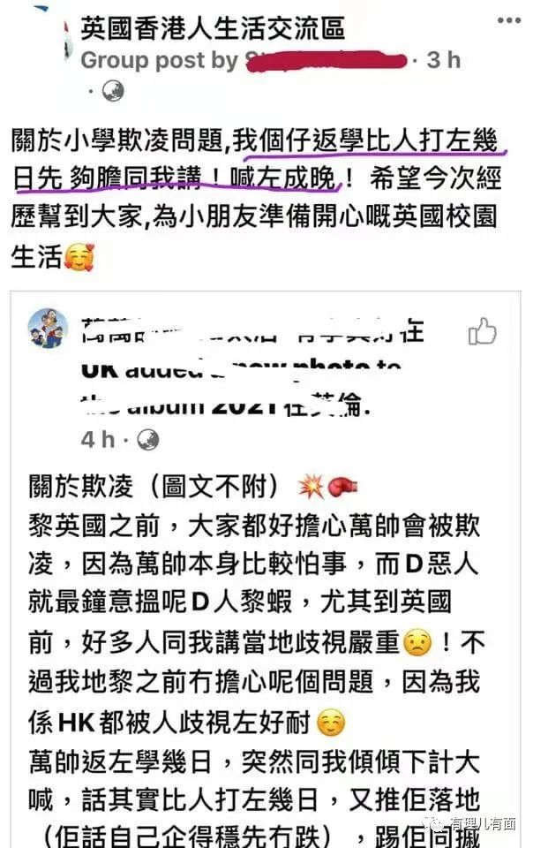

而更不待见他们的，是同样黄皮肤的英国华裔。这些人中，许多有高等华人心态，自认为比在中国内地和港澳台的中国人接近白人。这些高华平时也是在英国底层抢工作，全靠高华心态在精神上支持自己，现在香港突然来了一大批曱甴，抢饭碗的同时还稀释了高华身份的优越感，于是他们比白人更反感。

这就形成了一条鄙视链：已经在英国的曱甴看不起准备来英国的曱甴；高华看不起落地不久的曱甴和准备来的曱甴；底层白人看不起高华和所有曱甴。

底层白人和高华，他们都握有选票，他们觉得生活变差了，英国政府还是要采取点措施。英国政府当然也不能承认由于自己防疫不力导致经济衰退，所以乐于把责任推给BNO移民，把阶级矛盾转变成族群矛盾，通过限制某一族群，矛盾就转移了，一举多得。

虽然这么做好处多多，但是之前放出了那么多漂亮话，现在又自己食言，面子上过不去。于是，英国政府还放出一条会叫的狗。

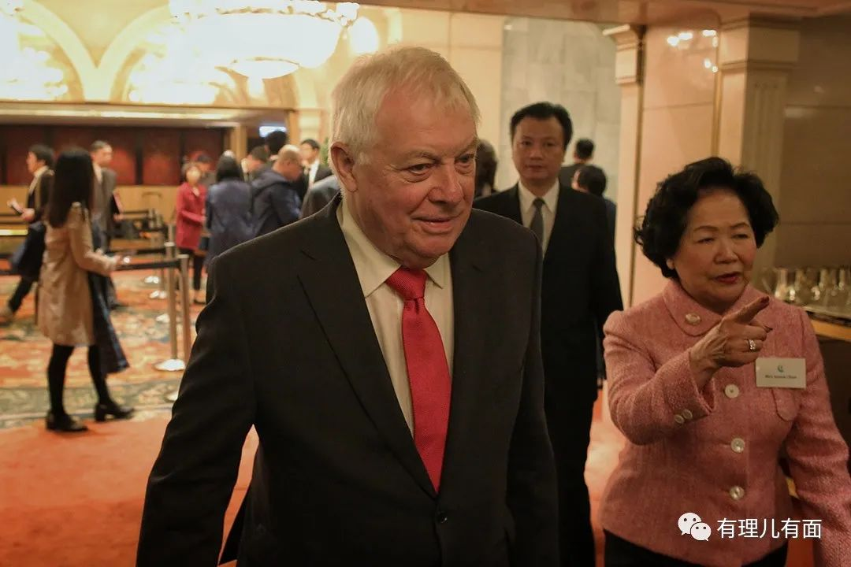

在香港大量埋雷的“末代港督”彭定康粉墨登场。在采访中，他说英国面对的是一个“独裁国家“（中国），中方会利用情报人士借机进行渗透。所以彭定康很担心：“中国会在开放的社会安插线人及窃取安全机密的人，这是完全有理由的，应认真看待这问题。” 而英国内政部5月公布数据显示，新BNO计划在头两个月内，已接获超过34000名香港人申请签证。内政部预计，首年最高达15万人从香港移居英国。

彭定康的逻辑很简单，我们英国是好人，所以要收留逃英曱甴，但是中国是坏人，坏人一定会安插眼线在我们好人里面（虽然没有证据），所以我们要加强对曱甴的审核，防止中国渗透。既然要加强审核，就会有人审核不过，于是过来的曱甴就会变少，但是我们依然是好人。

套用外交部谢峰副部长的一句话：既要坏事做绝，还想好处占尽。

不过话说回来，这些BNO移民的曱甴主动离开中国，让香港恢复稳定，也是帮助了国家发展，从这个角度看，他们无愧于“中国间谍”的美名。

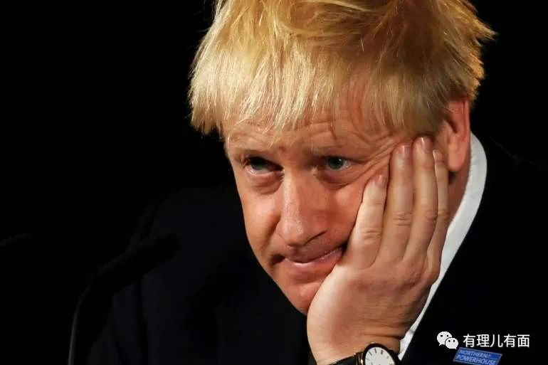

英国政府因为内卷搞的这些减少BNO移民小动作，会不会对香港的排毒计划有影响？如何为祖国的复兴尽自己的一份力量？看完《泰晤士报》的鲍朝阳同志陷入深深的沉思……

以上鲍朝阳的故事纯属虚构，如有雷同，同志，你泄密了！

**图片来自网络**





**关注公众号：**

**有理儿有面**

**理   性｜   揭   秘｜   探   讨**







有里儿有面

**微信扫一扫赞赏作者** **赞赏**

已喜欢，对作者说句悄悄话

取消

**发送给作者**

**发送**

最多40字，当前共字

 人赞赏

上一页 1/3 下一页

长按二维码向我转账

受苹果公司新规定影响，微信 iOS 版的赞赏功能被关闭，可通过二维码转账支持公众号。

### 精选留言

用户设置不下载评论